S.N.A.L.S.-Conf.S.A.L.
Sindacato Nazionale Autonomo Lavoratori Scuola
Via Leopoldo Serra n. 5 - 00153 ROMA

* DDL “LA BUONA SCUOLA”: RICHIESTA UNITARIA DI INCONTRO E DI SOSPENSIONE DI TUTTE LE INIZIATIVE IN ATTO DA PARTE DEL MIUR E DELLE DIREZIONI REGIONALI

 | 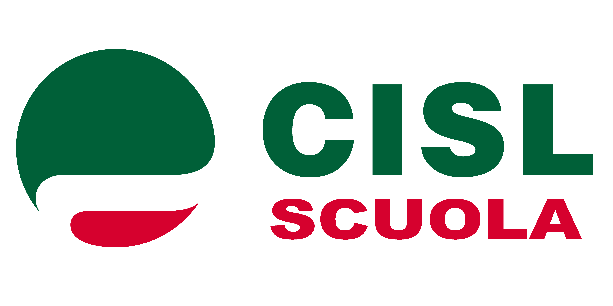 |  | 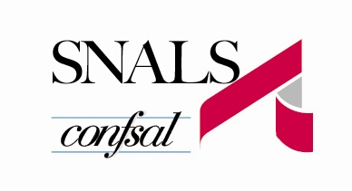 | 
www.flcgil.it | www.cislscuola.it | www.uilscuola.it | www.snals.it | www.gilda-unams.it
organizzazione@flcgil.it | cisl.scuola@cisl.it | uilscuola@uilscuola.it | info@snals.it | gilda.nazionale@gilda-unams.it

Roma, 8 giugno 2015
Prot. n. 179/2015 – flccgil – DP/AS

Al Capo di Gabinetto
MIUR
Dott. ALESSANDRO FUSACCHIA

Al Direttore Generale per il Personale Scolastico
MIUR
Dott.ssa MARIA MADDALENA NOVELLI

Oggetto: DDL 1934/2015 art. 2 autonomia scolastica ed offerta formativa “Organico potenziato”.

Le scriventi organizzazioni sindacali, relativamente all’oggetto, chiedono un incontro di informativa sindacale ai sensi dell’art. 5 del CCNL scuola.
Tale richiesta è motivata dalla necessità di fare chiarezza, in una sede formale di quanto accaduto in un incontro “riservato” avvenuto il 3 giugno scorso al Miur con tutti i Direttori Scolastici Regionali. Tema della riunione: avviare in tutta fretta i lavori in vista dell’attuazione del DDL sulla “buona scuola” in discussione in Parlamento.
Nel suddetto incontro i direttori degli Uffici Scolastici Regionali sarebbero stati invitati a predisporre la proposta di organico per il 2015-2016 in attuazione di quanto prevede il DDL come approvato dalla Camera dei Deputati e inviato al Senato, cioè di un testo che è dunque ancora in discussione in Parlamento.
Tale lavoro preparatorio, secondo le indicazioni del Miur, dovrebbe vedere coinvolte le scuole che sarebbero chiamate, per il tramite dei collegi, a deliberare al buio stante la mancanza di una norma di riferimento certa.
Riteniamo che questo “pre allerta” volto a organizzare gli atti propedeutici all’attuazione del DDL sia illegittimo e rischi di gettare scompiglio nelle scuole, che sarebbero costrette a lavorare senza alcun punto di riferimento di merito certo, in uno dei periodi più delicati dell’anno scolastico, legato allo svolgimento degli esami di licenza media e di Stato.
Si tratta quindi di un’iniziativa irriguardosa dell’autonomia di un ramo del Parlamento, intempestiva, illegittima e fonte di disagio inutile per le scuole e della quale chiediamo fin da subito l’immediata sospensione.

FLC CGIL  Domenico Pantaleo | CISL Scuola  Francesco Scrima | UIL Scuola  Massimo Di Menna | SNALS Confsal  Marco Paolo Nigi | GILDA Unams  Rino Di Meglio

* L’U.S.R. ABRUZZO RITIRA ISTRUZIONI ALLE SCUOLE PER APPLICAZIONE D.D.L. “LA BUONA SCUOLA” ART. 2: AUTONOMIA SCOLASTICA E OFFERTA FORMATIVA. ORGANICO POTENZIATO
A seguito delle pressanti richieste e dell’intervento anche del nostro Sindacato che ha evidenziato l’illegittimità del comportamento dell’U.S.R. Abruzzo, la nota è stata ritirata, con il testo che di seguito si riporta:

MIUR.AOODRAB.REGISTRO UFFICIALE(U).0004179.08-06-2015

Ministero dell’Istruzione, dell’Università e della Ricerca
Ufficio Scolastico Regionale per l’Abruzzo
Direzione Generale

Ai Dirigenti Scolastici della Regione
Loro sedi
E, p.c. Agli Ambiti Territoriali
Loro sedi
Alle Organizzazioni Sindacali Regionali
Loro sedi

Oggetto: "La buona scuola” - DDL n. 1934/2015 art. 2: autonomia scolastica ed offerta formativa-Organico potenziato.

Con riferimento alla nota n. 4145 del 4 giugno 2015 si pregano le SS.LL. di astenersi dal trasmettere i dati richiesti nella stessa, con riserva di eventuali successive comunicazioni in merito.
f.to IL DIRETTORE GENERALE
Dott. Ernesto Pellecchia

